３
月 日（ 曜日）
組
年

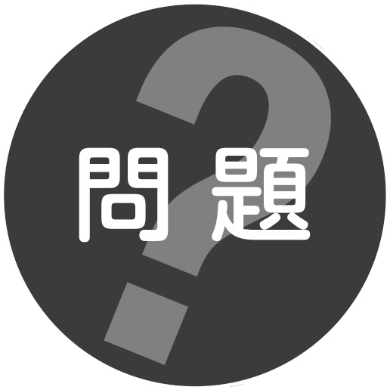
こん虫のからだは，どのようなつくりをしているでしょうか。
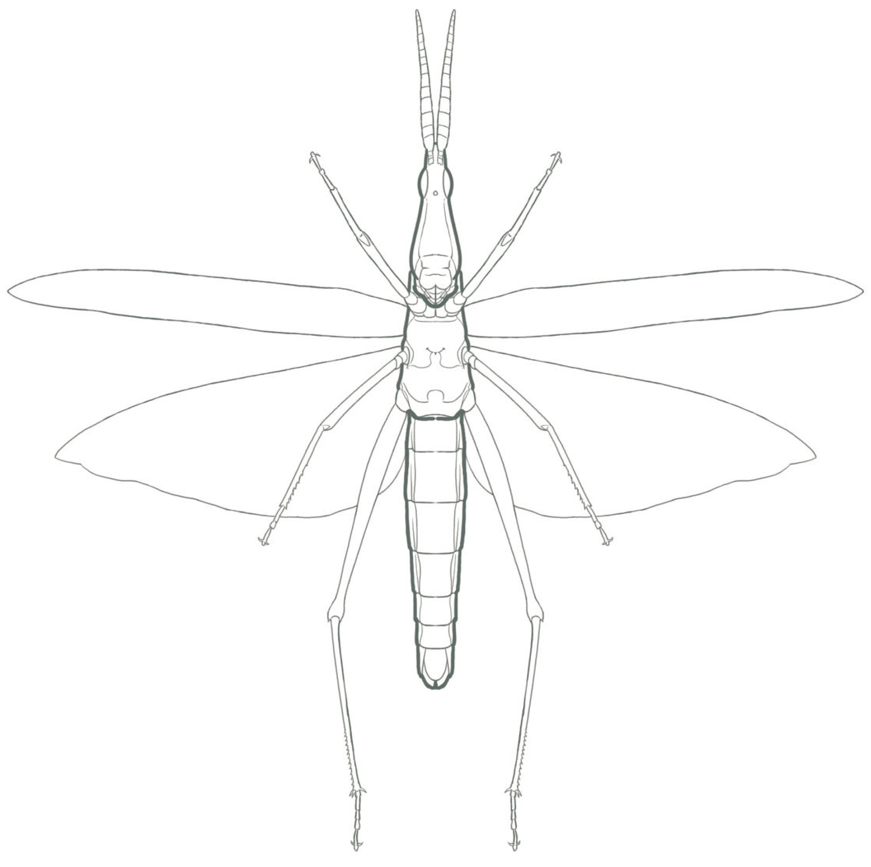
 からだのつくりを調べる
２ かんさつ
○からだのつくりを考えながら，下の絵をぬり分けてみましょう。
バッタ（ショウリョウバッタ）

○見つけた生き物はこん虫でしたか。スケッチや写真などを見て，からだのつくりを調べましょう。

●こん虫のからだは， ， ， の
の部分に分けることができます。
● には が 本ついています。

